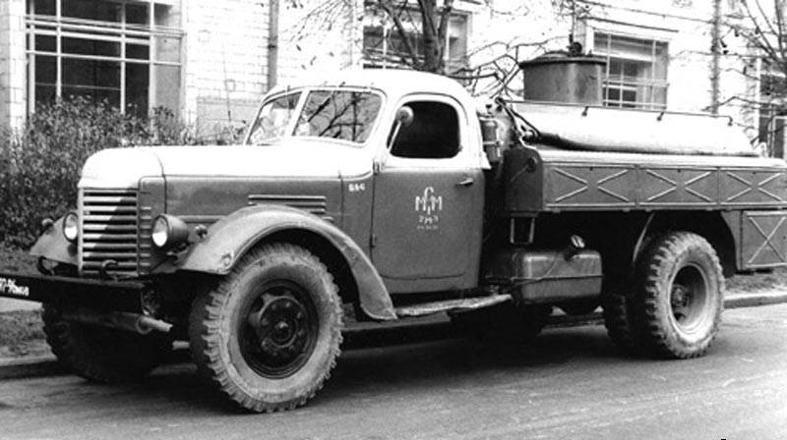
02-023 ТЗ-150М топливозаправщик на шасси ЗиС-164 4х2 для заправки фильтрованным горючим техники ёмк. 4 м3, насос СВН-80 250/300 л/мин, полный вес 8.38 тн, ЗиЛ-164 97 лс, 65 км/час, Прилуки, Курган, Еманжелинск и др. 1949/57-64 г.

ТЗ-150 (1949 – 1955 г.) топливозаправщик двойного назначения на шасси ЗиС-150. Автотопливозаправщик ТЗ-150 предназначен для заправки фильтрованным горючим техники. Принят на вооружение в 1949 году. Серийное производство организовано в 1950 году на целом ряде предприятий: Прилукском заводе противопожарного оборудования, курганском заводе "Дормашина", Еманжелинском механическом заводе, заводе "Андижанирмаш" и др. Предназначался для заправки военной техники топливом из собственной цистерны вместимостью 4000 л или из стороннего резервуара, перекачивания из одной емкости в другую и перемешивания компонентов топлива внутри цистерны для приготовления смесей. Конструктивно был унифицирован с автоцистерной АЦМ-4-150 с насосом СВН-80, на которой сзади дополнительно монтировалась кабина управления всеми процессами. На машине ТЗ-150 применялись улучшенные элементы оснащения (фильтр, счетчик и др.). Снаряженная масса составляла 5150 кг, полная – 8380 кг. Впоследствии оборудование заправщика устанавливали на шасси ЗиЛ-164.
Топливозаправщик ТЗ-150 разработан на шасси автомобиля ЗиС-150.
НАЗНАЧЕНИЕ
Автотопливозаправщик предназначен для заправки фильтрованным горючим сухопутной техники и летательных аппаратов.
РАЗРАБОТКА, ПРОИЗВОДСТВО
Принят на вооружение до 1950 года.
ТЕХНИЧЕСКОЕ ОПИСАНИЕ
Автотопливозаправщик представляет собой автомобиль, на шасси которого смонтированы цистерна и специальное оборудование.
Автотопливозаправщик может выполнять следующие опе¬рации:
— заполнять свою цистерну горючим из резервуара;
— заправлять машины фильтрованным горючим из своей ци¬стерны или резервуара;
— перекачивать горючее из одного резервуара в другой, минуя свою цистерну;
— перемешивать компоненты топлива внутри своей цистерны для приготовления смесей.
ТЕХНИЧЕСКИЕ ХАРАКТЕРИСТИКИ
Шасси: ЗиС-150 (ЗиЛ-150, ЗиЛ-164)
Габаритные размеры: 6900х2300х2400
Вес, кг:
- без загрузки: 5150
- с загрузкой: 8500
Эксплуатационная емкость цистерны, л: 4000
Производительность раздаточной системы, л/мин: 250 (через один рукав)
Насос, тип: СВН-80
Привод насоса: от двигателя автомобиля
Счетчик, марка: Л-300 (ДБ-40)
Фильтр, марка: ТФ-2м
Рукава:
- приемные (диаметр, длина, количество): 65х3х3
- раздаточные ( - « - ): 38х15х2
- для перекачки (- « - ): 50х9х1
Раздаточный кран, тип: РП-34
Количество раздаточных кранов, шт.: 2
ИСТОЧНИКИ ИНФОРМАЦИИ
К.В. Рыбаков «Заправка гусеничных и колесных машин», -М.:Воениздат, 1971.
Обслуживался заправщик одним человеком.

Модификации:
- ТЗ-150 - базовый. Выпускался с 1950 года.
- ТЗ-150М - модернизированный на шасси ЗиЛ-164.

Технические характеристики
Габариты, мм:  длина  ширина  высота | 6900  2330  2370
База, мм | 4000
Колея, мм | 1700/1740
Дорожный просвет, мм | 265
Радиус поворота, м | 8,0
Масса, кг:  в снаряженном состоянии  полная | 5100  8280
Объём цистерны, л | 4000
Двигатель:  тип  число цилиндров  рабочий объём, см²  степень сжатия  мощность, л.с. | ЗиС-120  6  5555  6,0  90
Число передач | 5
Колёсная формула | 4x2
Размер шин | 9,00-20"
Запас топлива, л | 150
Скорость максимальная, км/ч:  по шоссе  по грунту | 45  20
Производительность насоса, л/мин.:  через 2 раздаточных рукава  через 1 раздаточный рукав  на перекачку без фильтрации  при наполнении из подземного резервуара  при наполнении из наземного резервуара | 500  340  600  370  600
Время наполнения цистерны, мин. | 6,5
Максимальная высота всасывания, м | 5

Шасси: ЗиС-150
Емкость цистерны, л: 4000
Производительность системы при 1450 об/мин, л/мин:
через один рукав - 240
через два рукава - 300
Насос, марка: СВН-80
Счетчик, марка: СД-40
Фильтр, марка: ТФ-2м
Раздаточный кран, марка: РП-34 (два)

